
Дачненський навчально - виховний комплекс
"школа - гімназія"

Урок з української мови
на тему:

"Закріплення звука [е], вивчення букви Е, е.
Формування аудіативних умінь за змістом карпатської легенди.
Звуко-буквені зіставлення.
Аналітико-синтетичні види роботи зі словами – назвами предметів,
які намальовані у «віночку".

Підготувала та провела
учитель початкових класів
Завозненко Леся Вікторівна

Тема уроку. Закріплення звука [е], вивчення букви Е, е.
Формування аудіативних умінь за змістом карпатської легенди.
Звуко-буквені зіставлення.
Аналітико-синтетичні види роботи зі словами – назвами предметів,
які намальовані у «віночку». Диференційований підхід у формуванні вмінь читати.

Мета уроку. Ознайомити учнів з артикуляцією звука [е], буквою Е.
Вчити дітей читати склади, слова із звуком (е).
Формувати вміння здійснювати звукові та звуко-буквені зіставлення в словах.
Сприяти розвитку ключових компетентностей учнів
(уміння вчитися, інформаційна, здоров'язбережувальна, комунікативна).
Поповнювати словниковий запас.
Розвивати зв'язне мовлення, фонетичний слух.
Виховувати любов до рідного краю.

Тип уроку. Вивчення нового матеріалу.

Обладнання уроку. Проектор , комп'ютер
картки для групової роботи
табличка «Голосні звуки»
квіти «едельвейс»
звукові моделі слів
сюжетні малюнки.

І Організаційний момент.
Учитель:
День сьогодні такий незвичайний
Вся природа в чеканні зими.
І сьогодні гості до нас завітали
Давайте із ними привітаємось ми!

Доброго ранку, доброго дня!
Бажаємо здоров’я й добра!

Памятайте, милі діти,
І хлоп’ятка і дівчатка!
Щоб успіхи чудові мати
Треба гарно всім читати.
- А для того , щоб ви гарно читали ми проведемо мовну розминку.
ІІ Мовна розминка. Розчитування.
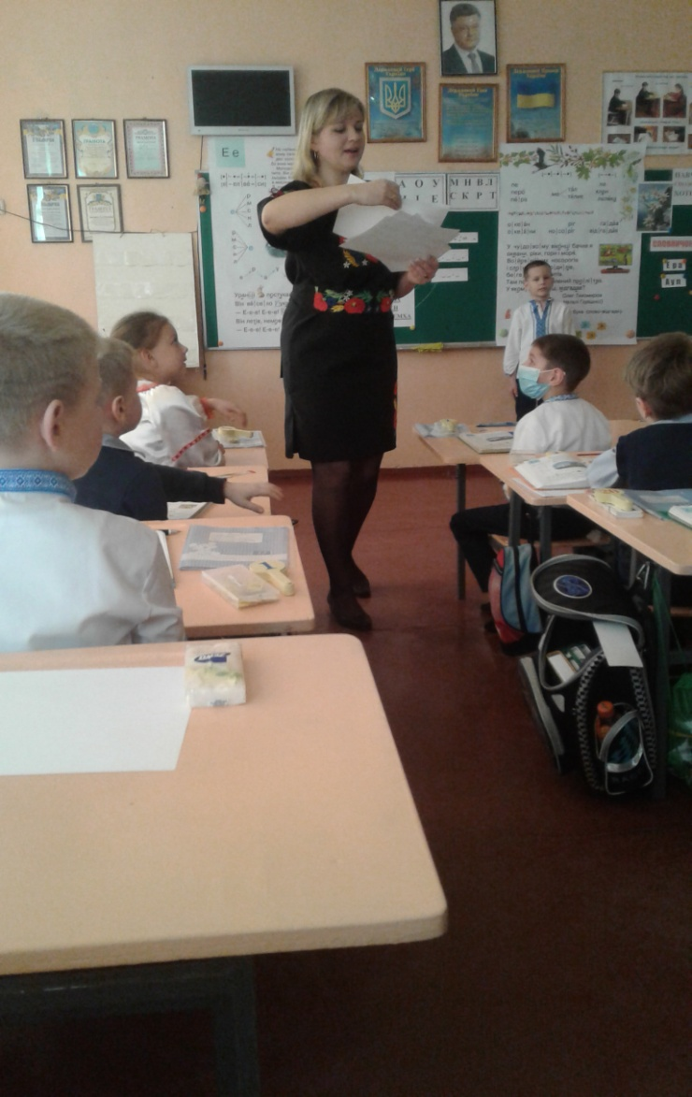
- Артикуляційна зарядка
- Як дзижчить джміль? (Дз …).
- Як пищать пташенята? (Пі-пі-пі).
- Посичали гусочкою (с-с-с).
- Подзижчали комариком (з-з-з).
- Пошуміли вітерцем (ш-ш-ш).

2. Доповніть чистомовку

Ма-Ма-Ма СКОРО вже зи … (ма)
ев-ев-ев листя опало з дер… (ев)
оз-оз-оз на дворі мор .....(оз)
ів-ів-ів вітер зашум… (ів)
ить-ить-ить і сніжок лет… (ить).
ІІІ Повторення вивченого матеріалу
-Які з вивчених букв позначають голосні звуки? Назвіть їх.(АОУИЕІ)
- Які позначають приголосні звуки? Назвіть їх.(МНРЛСТЗ)
- Скільки голосних звуків в українській мові? (6)
- А якою цифрою ми поначимо кількість голосних звуків?(ЦИФРОЮ 6)
( Покажемо числовим віялом)
- Чим звуки відрізняються від букв? Букви – читаємо, бачимо,
звуки – вимовляємо, чуємо).

- На які групи поділяються звуки? (тверді і м'які)

ІV Повідомлення теми і мети уроку.
Сьогодні на уроці ми будемо вивчати новий звук і букву,яка його позначає,
прослухаємо чудову легенду, продовжимо розвивати свої вміння здійснювати звукові та звуко- буквені зіставлення в словах, поповнимо наш словниковий
запас новими словами, а також поговоримо про красу природи нашого краю.
V Вивчення нового матеріалу

- Вступна бесіда.
Діти! Погляньте навкруги,
Яка наша земля:
Красива, дивовижна і єдина.
Усе тут дороге: ліс, гори і поля,
Бо це Вітчизна наша … Україна. (Всі разом)
(Використовую карту України)
Сьогодні , за допомогою комп'ютера ми зможемо побачити красу українських Карпат.
2. ВІДЕОРОЛИК "КРАСА КАРПАТ"
Подивіться на цю казково прекрасну квітку.
Вона росте тільки в горах Карпатах

-А щоб дізнатися її назву. Послухайте вірш В. Кравчука,який зачитає вам
Даша Жекова.

Едельвейса цвіт красивий
Ніжить сонце золоте.
Той, хто сильний і сміливий,
Серед скель його знайде.
- То про яку квітку ми поговоримо?(Едельвейс)
А детальніше про цю квітку вам розкажуть наші доповідачі : Микита Трубай та Ілля Косьмін.
"Едельвейс" в перекладі з латині звучить як "левова лапа".Таку назву вона отримала не дарма. Дійсно його суцвіття нагадує відбиток левової лапи.(показує малюнок).
У багатьох місцях Карпат 50-60 років тому часто можна було зустріти цю квітку. Але рослину так стали визбирувати , що едельвейс знаходиться під загрозою зникнення ,тому він охороняється законом.
Так дійсно, ця квітка занесена до Червоної книги України.
Дякую доповідачам .

3. Руханка (ВІДПОЧИНЕМО)

4. Робота над легендою.
( Використання інноваційної технології "Скрайбінг"
Зараз ми прочитаємо легенду про назву цієї квітки.
-А значення нового слова "ЛЕГЕНДА" нам пояснить Доповідач Маша Ізобіліна
Словничок. Доповідач
Легенда – народне оповідання про якісь події чи життя людей, оповите казковістю, фантастикою.

Читання легенди учителем.
малювання тез , читаючих учителем.
б) формування аудіативних умінь за дитячими малюнками.
-А тепер відкрийте букварики і порівняємо свої малюнки із даними у підручнику.(с.94)
5 . Бесіда за сюжетним малюнком букваря (с. 94)
Що ви бачите на малюнку? (Гори, палац, квітку едельвейс)
Який був палац? (Кришталевий)
Хто в ньому жив? (Прекрасна фея)
Яка квітка цвіте на вершині гори? (Едельвейс)
На що вона схожа? (На маленькі срібні зірочки)
6. Вивчення звука е , букви е.
Е Д Е Л Ь В Е Й С И
Вимовимо слово всі разом .
- Із якого звука починається слово ?(е)
Який цей звук ?(Голосний) Чому?(Вимовляється без перешкод,голосно, можемо проспівати).
-Я кий знак для позначення цього звука у схемах слів ми будемо використовувати ? ( .)
Отже, ми вивчаємо букву е , яка позначає звук е.
7.Ознайомлення з буквою Е.
Подивіться на цю букву і скажіть , на що вона схожа?
Бідний гребінчик!
Що з тобою сталось?
Тільки 3 зубчики з усіх і осталось.
- Ти помиляєшся, я не гребінець!
Я буква «Е». Згадав?
Ну й молодець!
Отже,на що схожа буква е?(На гребінець , етажерку)
8. Друкування букви в зошитах (Диференційовано)
9.Фізкультхвилинка
10.Читання променевих таблиць у букварі (с.94) луною за учителем.

Р Р
М М
Е С С Е
Н Н
Л Л
11. д) гра «Утвори слова» по ланцюжку букв.

р у е і

е а л в н

Словник
Ера – система літочислення,
Аул – назва села на Кавказі.
12.Читання малюнкового тексту(с.94) учителем.
13.Читання тексту в особах. Рольова гра (маска зайчика) Диференційований підхід у формуванні вмінь читати.
VІ Узагальнення й систематизація знань.
1. ) Робота над предметними малюнками, поданими у «віночку» (с.95 букваря).
Гра «З’єднай слово з його звуковою моделлю» В ГРУПАХ
(береза, лелека, клен, верба, черемха, едельвейс).
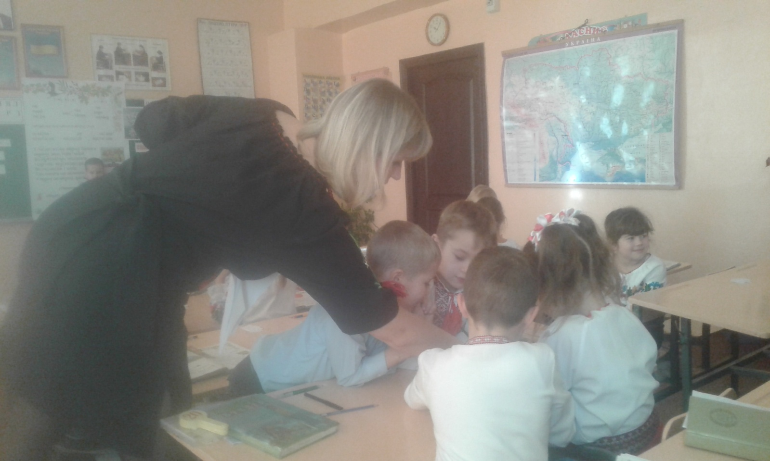

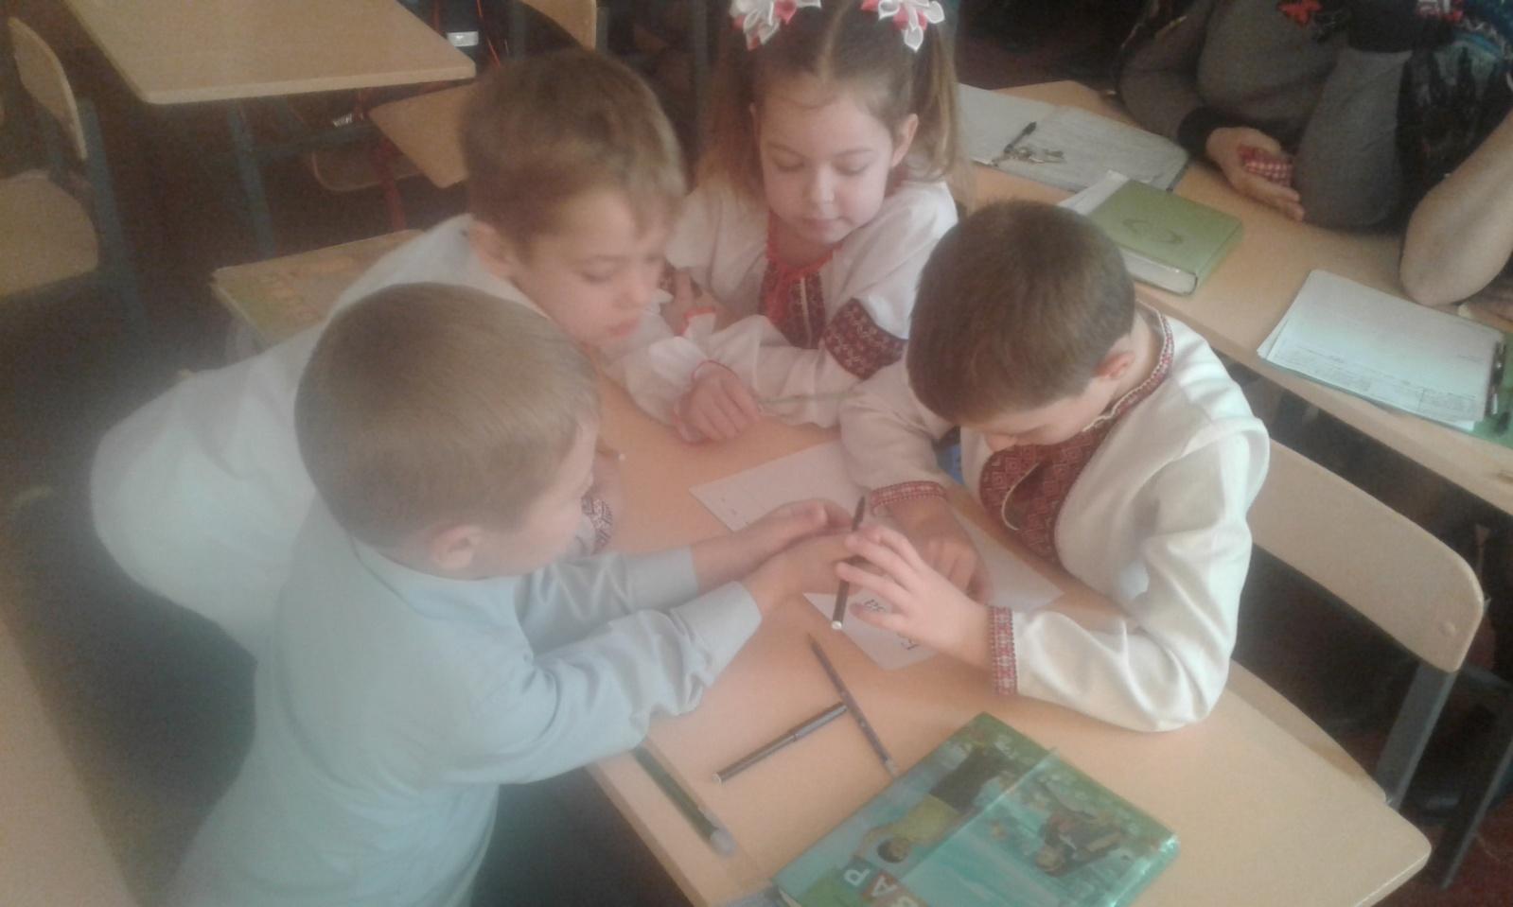
  _ . | _ . | _ .
  _ _ . _
  . | - . = | - . = -
2) Робота в парах
Прочитайте один одному слова в стовпчиках
читання «буксиром» (с. 95 букваря)
пе тал ле
перо ме клен
пера телик лелека

з) Читання слів у стовпчиках «луною» за вчителем

океан ріг гадав
океани носоріг відгадав

4.)Вправа для очей.
Листя жовте.

5.Читання й відгадування загадки О.Тихомирова «ланцюжком».

Гра «Розсипанка» (зберіть із розсипаних букв слово-відгадку) Робота в парах.

Т Е Л Е В І З О Р

- Скільки хвилин можна дивитись телевізор? (30 хвилин)
- На якій відстані від телевізора треба сидіти?(4-5 кроків)

- В яких позиціях знаходиться новий звук [е]?(На початку слова ,посередині,
у кінці слова)
6.Гра "Упіймай звук"
ЛІС, КОТИК , БЕРЕЗА , ЗЕМЛЯ , ЕДЕЛЬВЕЙС, КЛЕН ,ГОРА , ЕЛЬФ, ЕКРАН.
7.Гра "Хто більше"
- Назвіть якомога найбільше слів зі звуком Е.(Ему,ельф,етажерка,ера,екран)

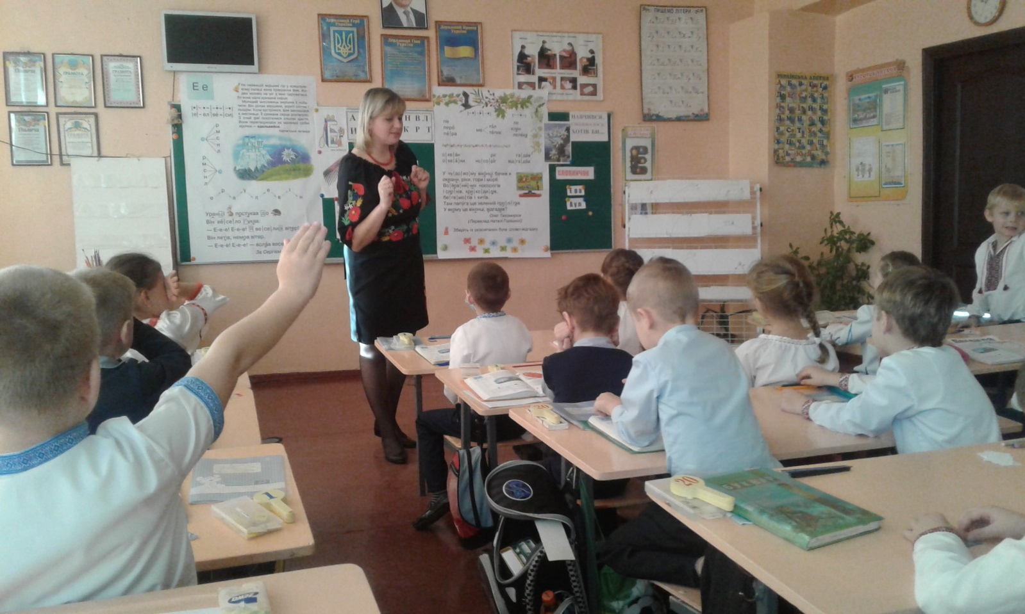
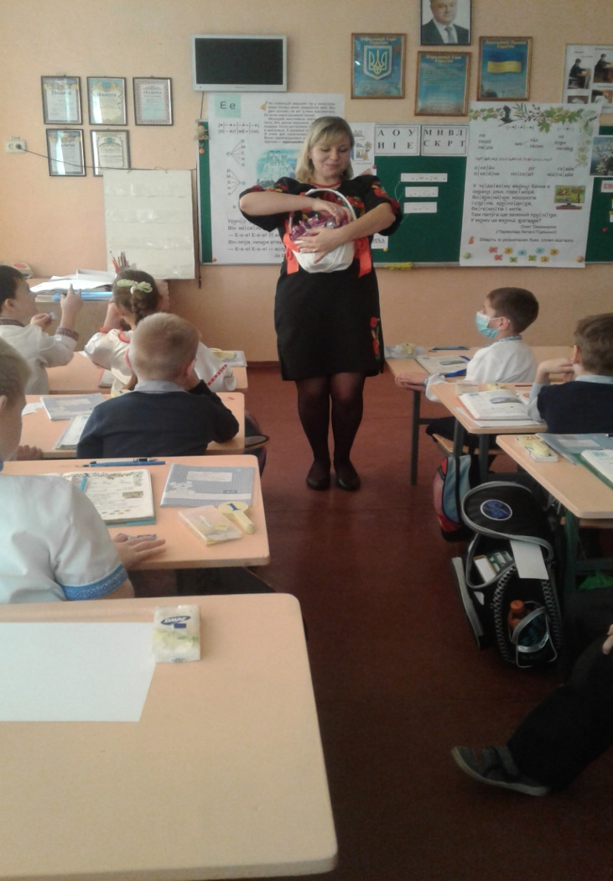
Підсумок уроку
1.Гра «Закінчіть речення» Сьогодні я навчився … .( читати склади і слова з буквою Е)
Найбільше мені сподобалось … (замальовувати почуте, легенда про квітку едельвейс)
Я хотів би навчитися … . ( краще читати)
2. Вербальне оцінювання учнів.

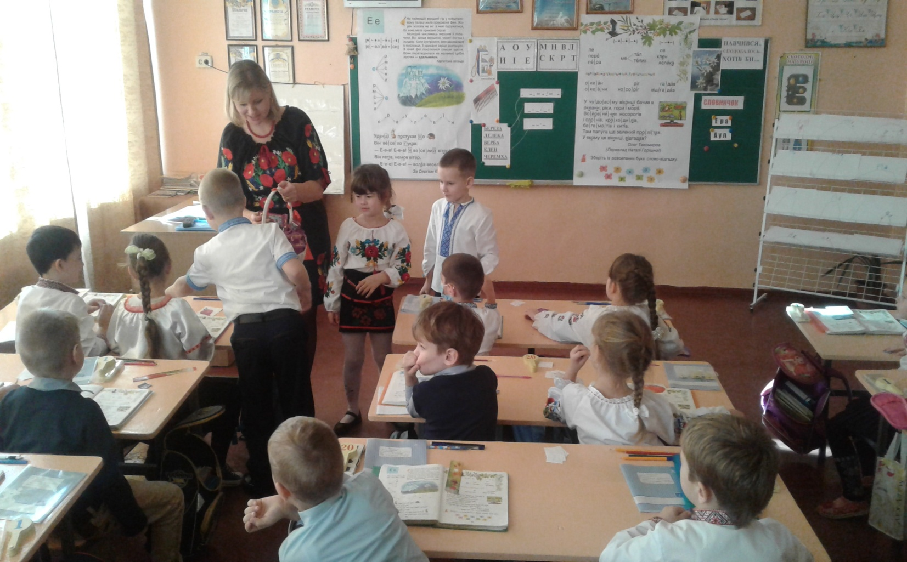

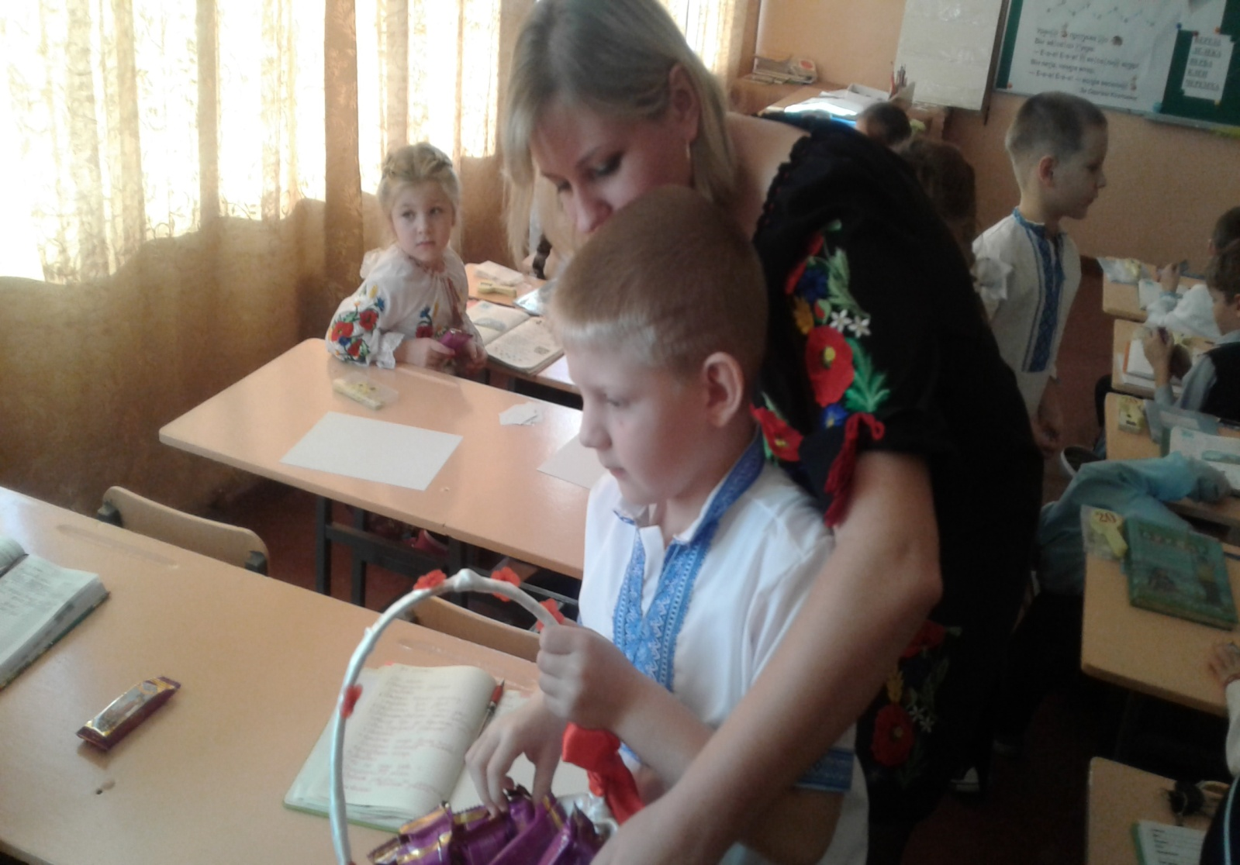

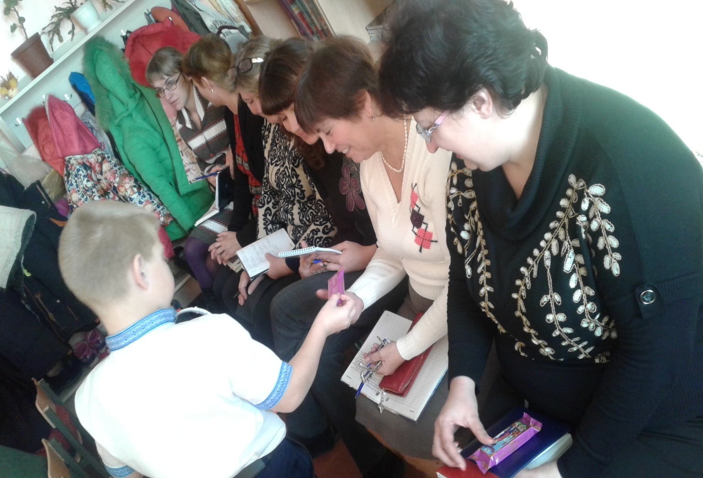
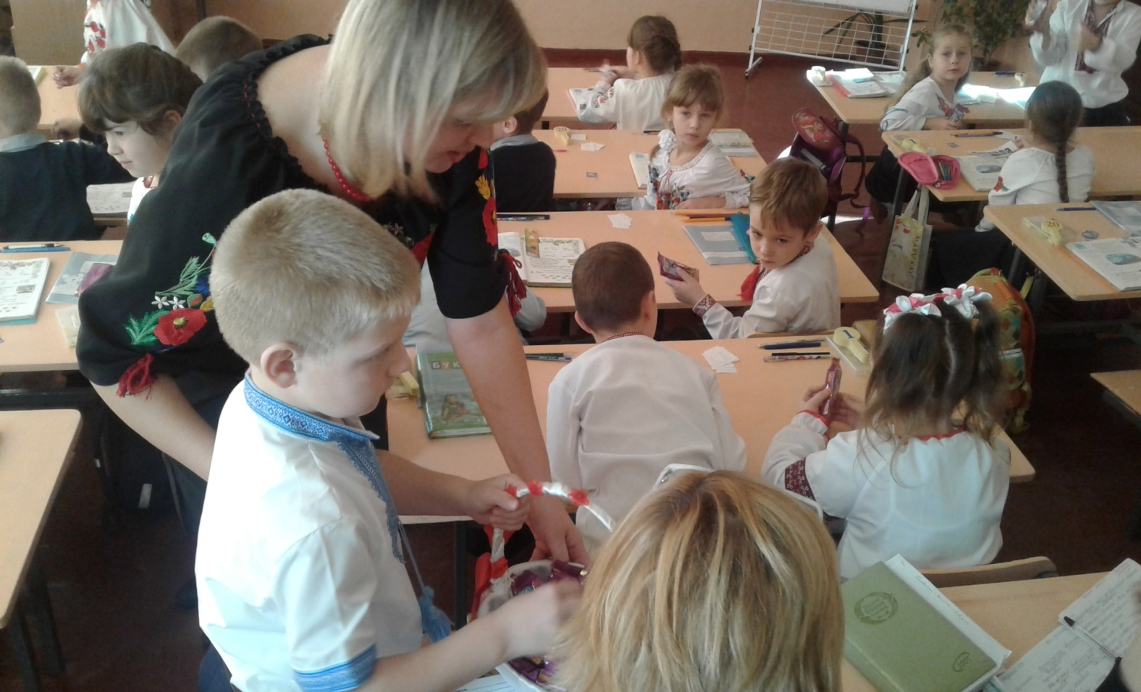

Список використаної літератури:

М. Д. Захарійчук , В .О.Науменко "Буквар" Київ"Грамота",2012
В. А. Трунова "Чарівний дзвіночок" Хрестоматія для позакласного читання
Одеса"Астропринт", 2010. -144с.

Будна Н.О., Головко З.Л., Рябова С.І. Посібник для учнів початкових класів "Говоримо, читаємо, пишемо" Тернопіль"Богдан" ,1997. - 32с.

М.О.Володарська,Н.О.Ковальчук, А.І .Настенко, В.М.Сисоєва
Серія "Початкова школа. Мій конспект" Харків. Видавнича група
"Основа", 2013.

